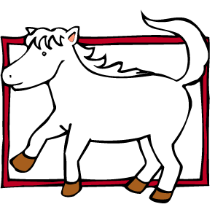
山頂國小認識校園植物學習單
年 月 日 年 班 姓名
植物名稱： 科名：

葉形： 果實為：
(形狀和顏色？) (莢果？蒴果？)
花色： 花形：
觀察後心得：

素描出植物外觀：
花 的 形 狀 | 植 物 外 觀
1.孤挺花屬於哪一科？
2.孤挺花有哪些變種？
3.請簡介孤挺花葉子的特徵？
4.請描述一下它花的形狀？
5.孤挺花有哪些別稱？

